110年左鎮國小辦理「家庭母語月-講母語，逐家作伙來」活動
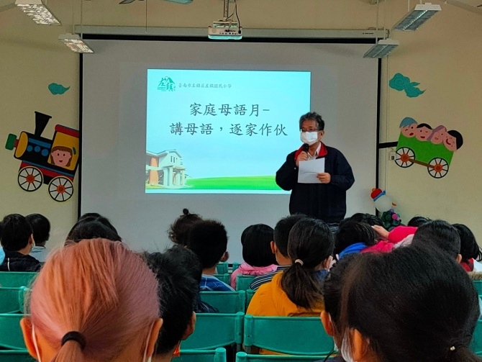 | 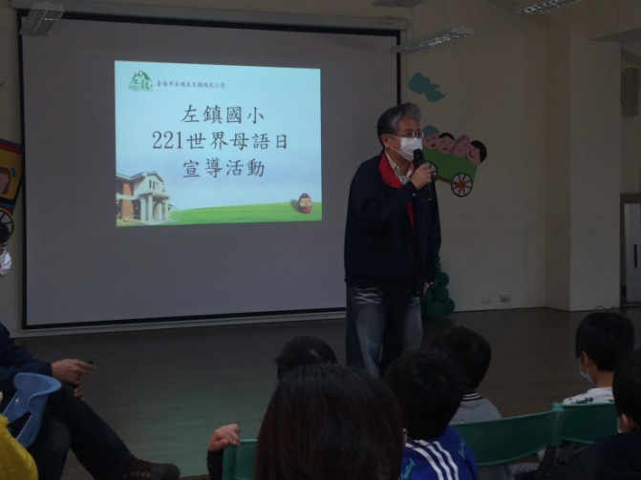
說明：教務組長進行家庭母語月活動宣導，鼓勵學生利用寒假多與家人進行母語互動。 | 說明：教務組長進行221世界母語日活動宣導，同時向全校師生介紹其他族群不同的母語。
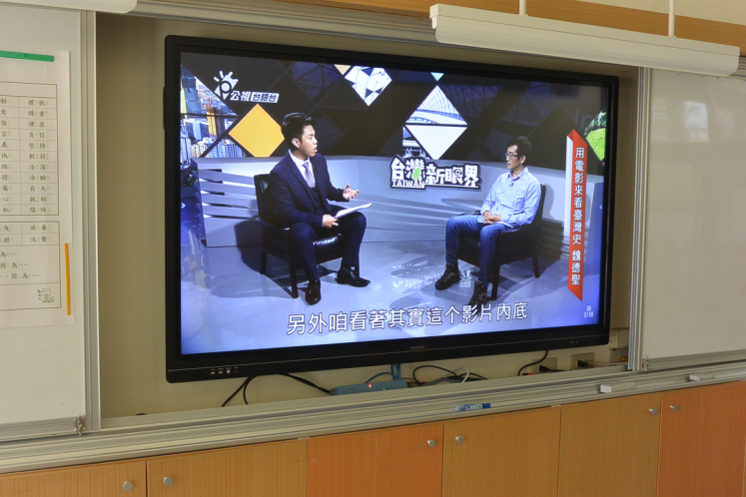 | 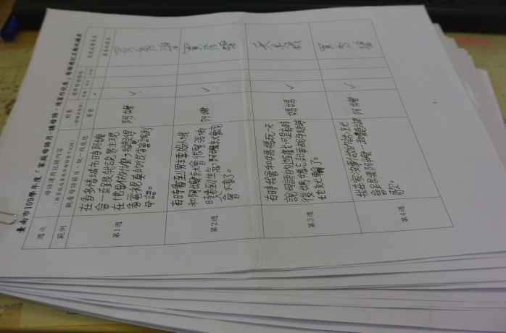
說明：在教室播放「公視台語台」節目 | 說明：學生的「家庭母語月」活動紀錄表

